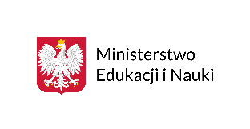

UNIWERSYTET KAZIMIERZA WIELKIEGO
W BYDGOSZCZY
ul. Chodkiewicza 30, 85 – 064 Bydgoszcz, tel. 052 341 91 00 fax. 052 360 82 06
NIP 5542647568 REGON 340057695
www.ukw.edu.pl

Bydgoszcz, 10.03.2023r.
UKW/DZP-281-D-05/2023

dot. postępowania prowadzonego w trybie podstawowym bez negocjacji na: NAJEM APARATURY NAUKOWO – BADAWCZEJ ORAZ GŁOWIC DO SKANERA 3D

ZAWIADOMIENIE O
UNIEWAŻNIENIU POSTĘPOWANIA DLA CZĘŚCI 1 - 6

Działając na podstawie art. 255 ust. 1 ustawy z 11 września 2019 r. - Prawo zamówień publicznych (Dz. U. z 2022 r. poz. 1710), Uniwersytet Kazimierza Wielkiego w Bydgoszczy zawiadamia, że przedmiotowe postępowanie o udzielenie zamówienia publicznego zostaje unieważnione.

Uzasadnienie:
W przedmiotowym postępowaniu dla części 1,2,3,4,5 i 6 nie złożono żadnej oferty.

Kanclerz UKW

mgr Renata Malak

